HISTOIRE — CM2 — CHAPITRE 4  Séance 3 — Le train puis l’automobile transforment les mobilités | Prénom :  ____________________
Question : Comment le charbon puis le pétrole transforment-ils les déplacements au XIXe siècle ?
DOCUMENT 1 — La gare Saint-Lazare peinte par Claude Monet  Claude Monet, La Gare Saint-Lazare, 1877, huile sur toile, musée d’Orsay, RF 2775.  Repère de lecture vérifié : les locomotives à vapeur brûlent du charbon. Le tableau montre plusieurs voies sous une grande halle, des locomotives et d’importants nuages de vapeur. En France, le chemin de fer commence à se développer après 1830 ; un véritable réseau national se met en place sous le Second Empire (1852-1870).  Source : Musée d’Orsay, notice de La Gare Saint-Lazare ; reproduction du tableau dans le domaine public via Wikimedia Commons, consulté le 23/08/2026.  1. Identifie le document : qui l’a peint, en quelle année et quel lieu représente-t-il ?  ................................................................................................  2. Relève trois éléments visibles qui montrent l’importance du chemin de fer.  ................................................................................................  3. Quelle énergie fait fonctionner les locomotives représentées ?  ................................................................................................  4. D’après le repère, comment le chemin de fer se développe-t-il entre 1830 et 1870 ?  ................................................................................................ | DOCUMENTS 2A ET 2B — Un moteur à pétrole et une Peugeot Type 3  Moteur monocylindre à pétrole De Dion-Bouton, 1895, inv. 13170 ; quadricycle Peugeot Type 3, 1892, inv. 16593, Musée des Arts et Métiers.  Le moteur de 1895 fonctionne au pétrole. Il pèse 25 kg et développe 1,5 cheval ; il peut équiper des véhicules. La Peugeot Type 3 de 1892 est une des premières automobiles produites en série par Peugeot ; son moteur utilise un carburant issu du pétrole.  Source : Musée des Arts et Métiers-Cnam, Moteur monocylindre à pétrole et Quadricycle Peugeot Type 3, consulté le 23/08/2026.  1. Identifie les deux objets et donne leur date.  ................................................................................................  2. Quelle énergie utilise le moteur de 1895 ?  ................................................................................................  3. Quel nouveau moyen de transport ce moteur peut-il faire avancer ?  ................................................................................................  4. Place 1877, 1892 et 1895 sur une frise puis associe chaque date à son document.  ................................................................................................  5. Quelle différence de mobilité existe entre le train et l’automobile ?  ................................................................................................
  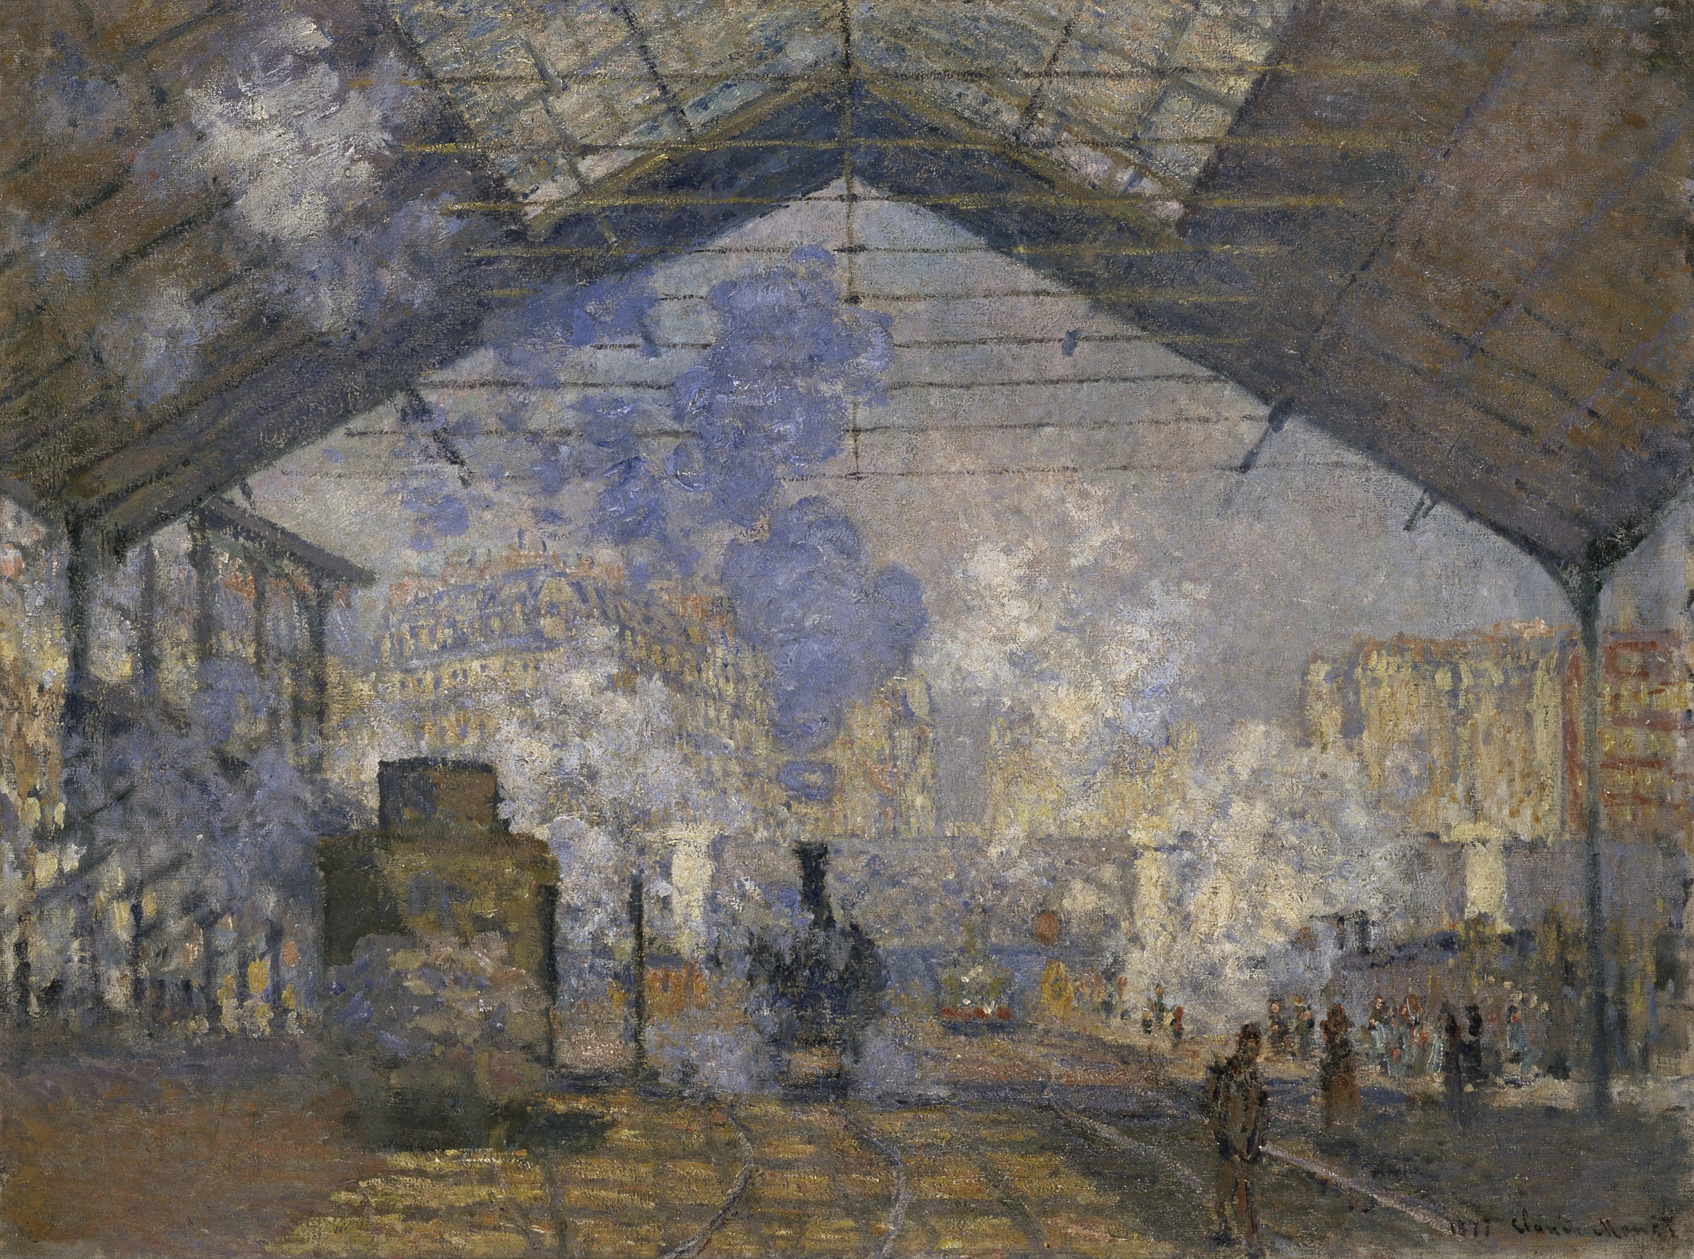
  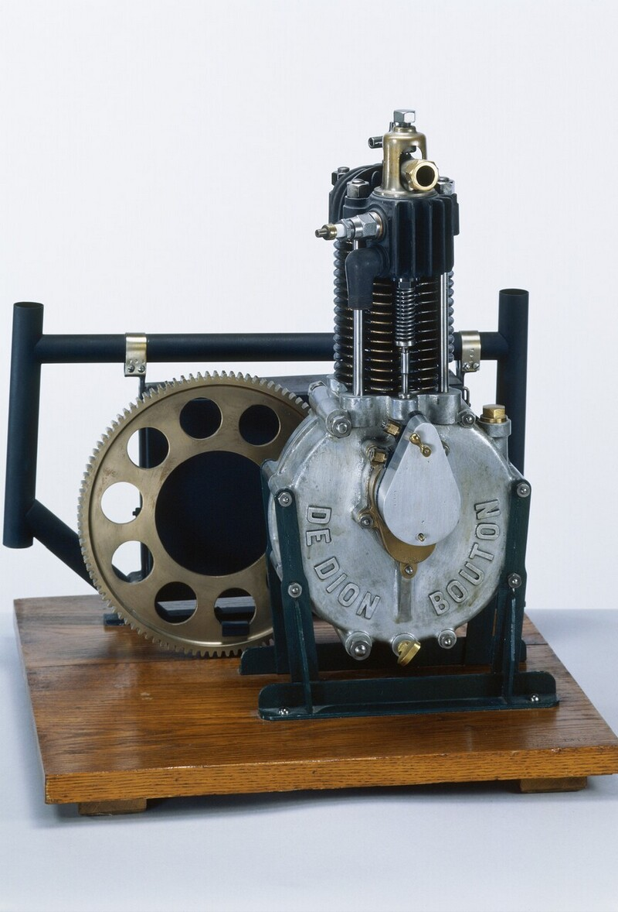 | 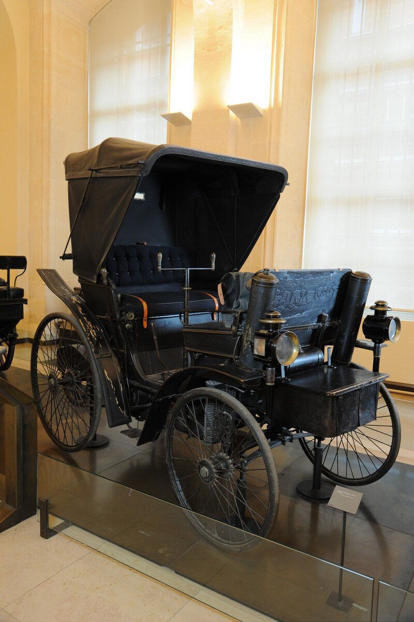

HISTOIRE — CM2 — CHAPITRE 4  Séance 3 — Le train puis l’automobile transforment les mobilités | Prénom :  ____________________
Question : Comment le charbon puis le pétrole transforment-ils les déplacements au XIXe siècle ?
FRISE ET COMPARAISON INDIVIDUELLES
1877 — Gare Saint-Lazare  Énergie : __________________  Indice : ___________________ | 1892 — Peugeot Type 3  Énergie : __________________  Indice : ___________________ | 1895 — moteur à pétrole  Énergie : __________________  Indice : ___________________
Compare : une ressemblance et une différence entre la locomotive à vapeur et l’automobile.
........................................................................................................................................................................................
........................................................................................................................................................................................
........................................................................................................................................................................................
........................................................................................................................................................................................
........................................................................................................................................................................................

